Câu 1: [1H2-4.2-1] (SGD Bắc Ninh - Lần 01 - Năm 2021 - 2022) Trong không gian, cho 2 mặt phẳng và phân biệt. Có bao nhiêu vị trí tương đối giữa và ?
A. . B. . C. . D. .
Lời giải
Chọn A
Có vị trí tương đối giữa 2 mặt phẳng phân biệt và trong không gian.
Câu 2: [1H2-4.2-1] (HK1 - K11 - Năm 2021 - 2022) Cho hình lăng trụ tam giác . Khẳng định nào sau đây là đúng?
A. . B. .
C. . D.
Lời giải
Chọn D
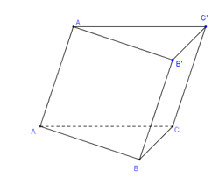

Tài liệu được chia sẻ bởi Website VnTeach.Com
https://www.vnteach.com

